Московский государственный технический университет им. Н.Э. Баумана
Факультет «Информатика и системы управления»
Кафедра «Системы обработки информации и управления»



Лабораторная работа № 1
по дисциплине «Имитационное моделирование дискретных процессов»
________________Дискретно-событийное моделирование в AnyLogic________________
(тема работы)

ИСПОЛНИТЕЛЬ:
студент ИУ5-71 Толстой Т.А.
_________________

ПРЕПОДАВАТЕЛЬ:
Черненький М.В.

"__"___________2025 г.

Москва, 2025
Введение
Дискретно-событийное моделирование предполагает представление моделируемой системы в виде процесса, то есть последовательности операций, выполняемых с агентами.

Цель работы:
Мы промоделируем производственные процессы в небольшом заводском цеху.

Постановка задачи:
1. Каждый час на завод приезжает грузовик с поддонами. На каждом поддоне находится заготовка, готовая к обработке в данном цеху.
2. Все находящиеся на грузовике поддоны разгружаются в приемной зоне цеха.
3. Далее эти поддоны с помощью автопогрузчиков помещаются в подготовительную зону хранения.
4. По прошествии определенного времени поддоны с заготовками доставляются автопогрузчиками к станку с ЧПУ.
5. Здесь происходит обработка заготовок – производство конечных изделий.

Ход работы:
Фаза 1. Создание простой модели
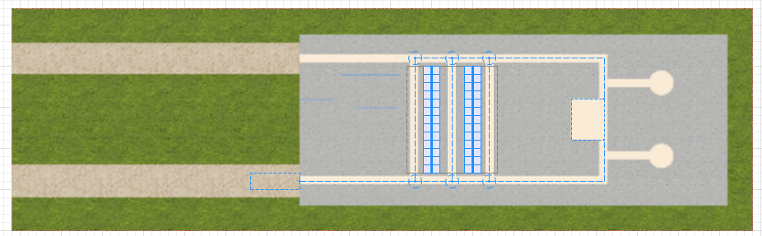
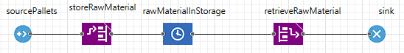

Фаза 2. Добавление ресурсов
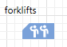
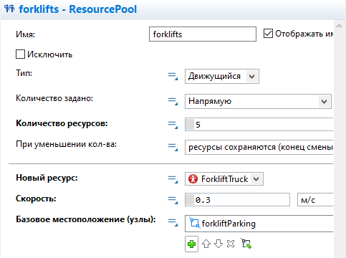
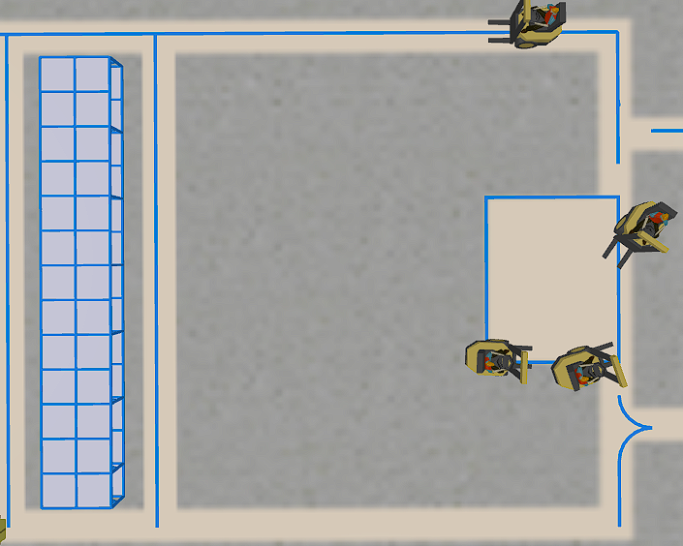

Фаза 3. Создание 3D-анимации
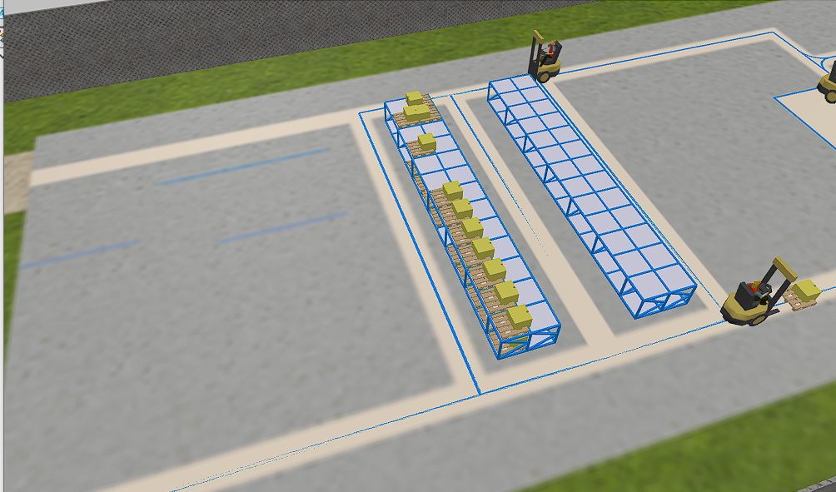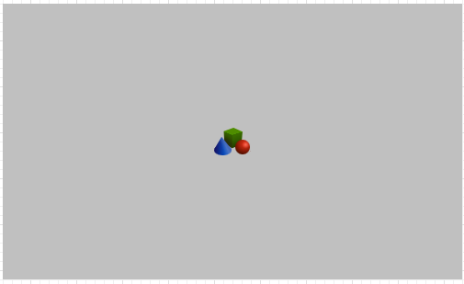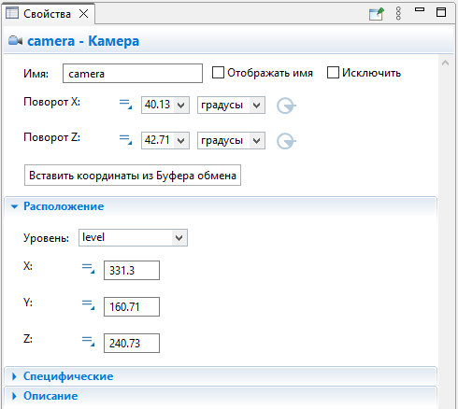
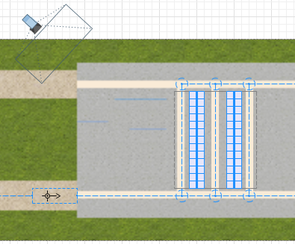
Фаза 4. Моделирование доставки поддонов фурами
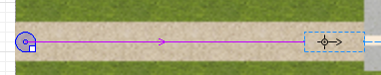
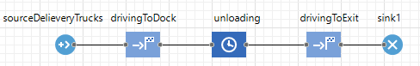
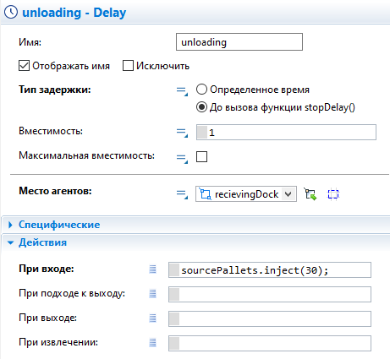
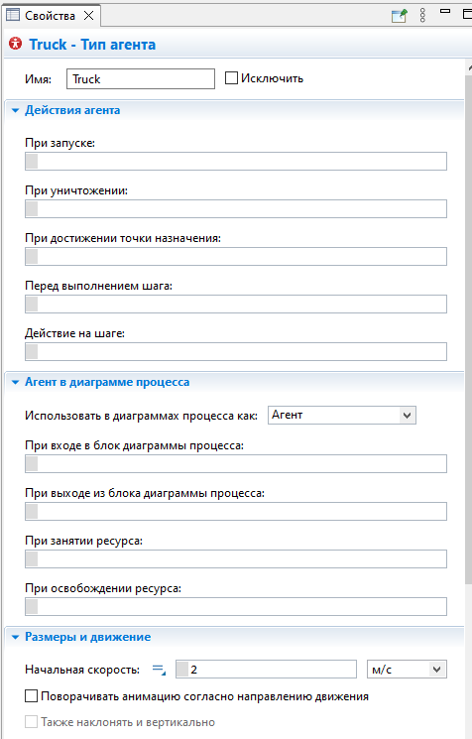
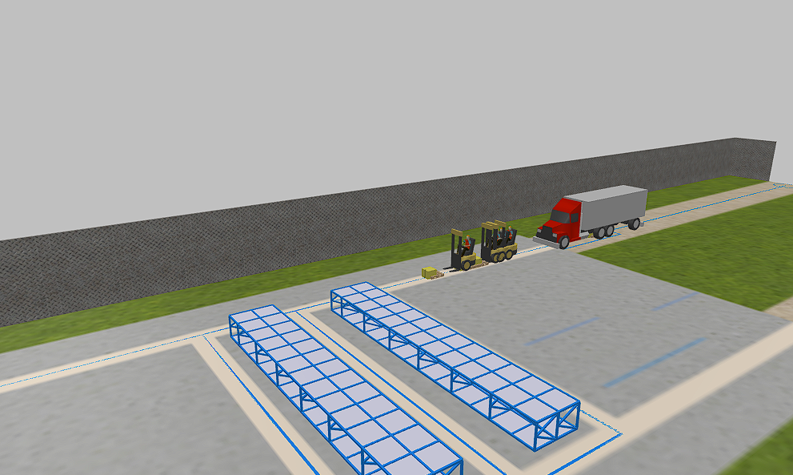

Фаза 5. Моделирование станков с ЧПУ
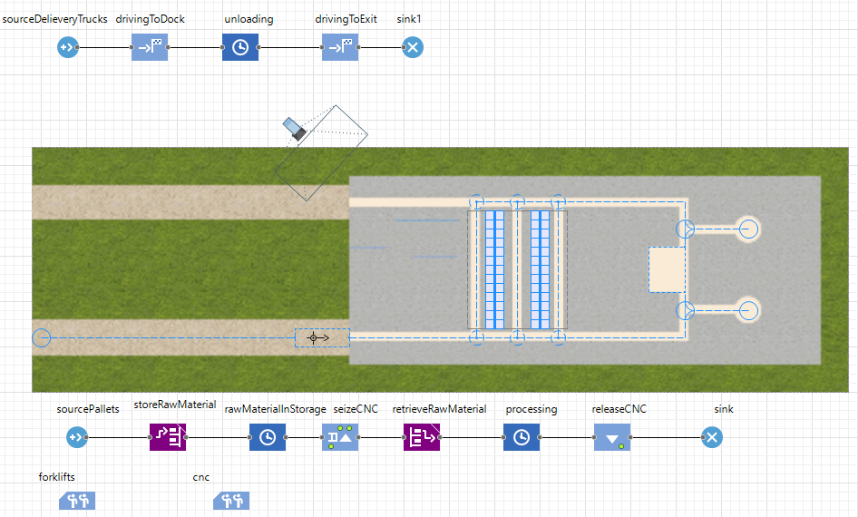
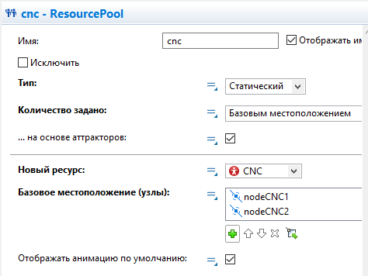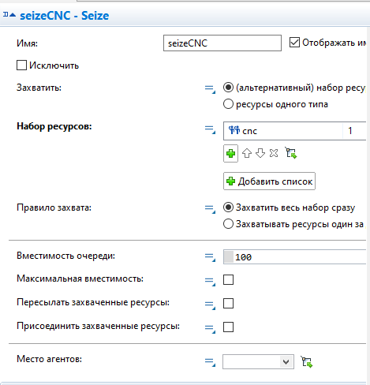
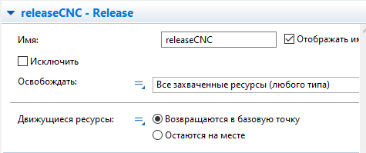
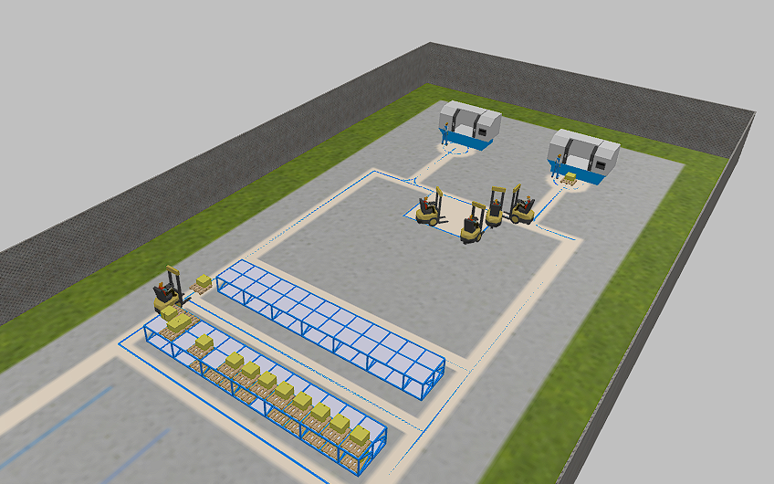
Ведение статистики:
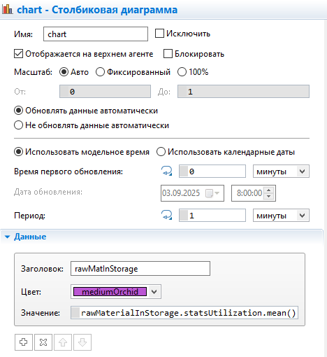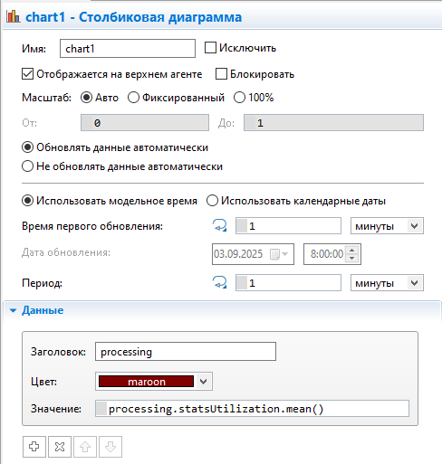
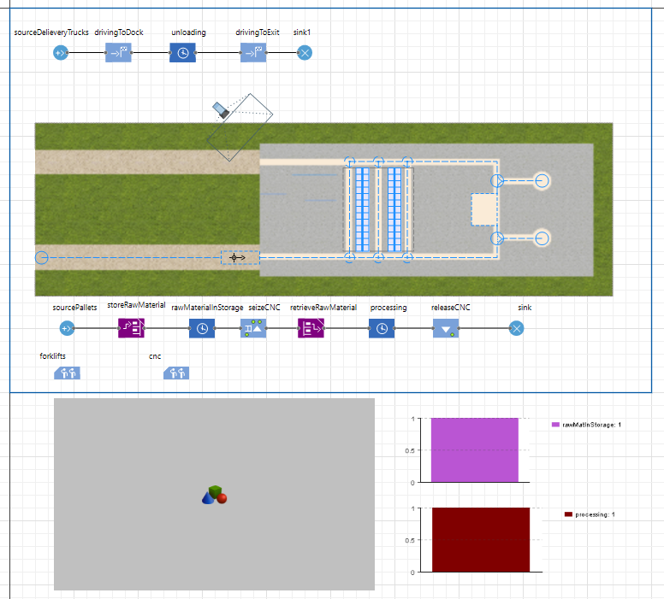
Вывод:
Мы успешно изучили интерфейс программы AnyLogic, промоделировали производственные процессы в небольшом заводском цеху, ознакомились с функционалом инструментов подведения статистики.

